第10期專題任務-英國女王與君主制
<初階題>
閱讀以下文章，回答相關問題 :
英國女王
英國女王伊莉莎白二世（Queen Elizabeth II，全名為伊莉莎白·亞歷山德拉·瑪麗Elizabeth Alexandra Mary）於當地時間2022年9月8日晚間辭世，享壽96歲，在位時間超過70年，是英國王室中在位時間最長的君主。女王生前不僅受英國人愛戴，也受全世界人們的敬仰，去世的消息讓大家十分不捨。
伊莉莎白二世1926年出生於英國首都倫敦，為約克公爵(也就是日後的喬治六世)的長女。原本父親約克公爵不是王位繼承人，小時候的伊莉莎白沒有預想到未來會接任王位，在家中接受私人教育，過著單純快樂的童年。1936年伯父愛德華八世退位，父親喬治六世即位，伊莉莎白也由此成為王位第一順位繼承人。
第二次世界大戰末期(1939~1945年)伊莉莎白公主說服父親，允許她直接參與協助戰爭。她加入後方「國內婦女支援部隊」，完成駕駛和汽車修理訓練，與其他孩子共同受訓。據說她非常喜歡這次經驗，正因為這次經驗，使她之後將自己的孩子送到學校上學，而不是讓他們在家學習。
1952年喬治六世離世，當時在國外訪問的26歲伊莉莎白倉促回國繼位，成為伊莉莎白二世。女王繼位時第二次世界大戰已結束，但是她要面對英國戰後國力衰退，大英帝國逐漸解體的許多問題。她嘗試組織「大英國協」來維繫英國和前殖民地的關係。例如她在維持英國和南非、印度的良好關係上貢獻良多。
英國為君主立憲政體，國王(或女王)為虛位元首，沒有實權，實際管理國家事務的是首相帶領的內閣。伊莉莎白在位期間共與15名首相共事，幾乎每一位與她工作過的英國首相都給予女王極高的評價。自她登基的那天起她每天平均花三個小時在國事上，閱讀各個大臣和首相官邸送來的文件。正因如此，她可以在每周例行與首相會面時向他提供許多有益的忠告。
1990年代，因為公民意識抬頭和政府補助王室的財力負擔，伊莉莎白二世和王室的支持度跌至低谷。她與王室在公眾壓力下開始繳稅。她的長子查爾斯王子與媳婦黛安娜王妃婚姻的破裂，加上黛安娜王妃於隔年驟逝時，王室的處理手法遭批評為「冷漠」也是民望低迷之一，最終女王在黛安娜王妃葬禮前夕發表電視直播演說，才讓王室的支持度爬升。
女王的身體一向健康，年紀漸長難免多了病痛。去年(2021年) 4月，與她結婚已47年的丈夫菲利普親王離世，女王失去長期的伴侶，哀痛下身體也日漸虛弱，一年多後走下人生舞台。
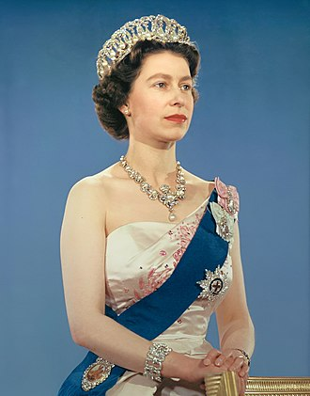

1959年以英國君主身份拍攝的官方肖像(圖片來源：維基百科)

(資料來源：綜合網路資料與新聞)

1, 伊莉莎白什麼時候成為英國王位第一順位繼承人？
(a) 出生時。
(b) 約十歲時。
(c) 約二十歲時。
(d) 二十六歲時。

2, 伊莉莎白二世在英國的身分是什麼？
(a) 總統。
(b) 虛位元首。
(c) 首相。
(d) 內閣大臣。

3,關於伊莉莎白二世，以下哪個敘述是正確的？
(a) 她曾在一般學校接受正規教育。
(b) 她會參與國家日常事務性的工作。
(c) 她會駕駛和修理汽車。
(d) 她在二次世界大戰期間登基為女王。
(e) 她比她的丈夫早過世。

4, 伊莉莎白二世在1990年代遇到什麼危機？她如何化解危機（寫出1個）

5, 根據文章所述，請寫出你最敬佩英國女王伊莉莎白二世哪些地方？（寫出最少2個）

<進階題>
閱讀以下文章，回答相關問題 :
君主制
英國女王逝世的消息是否引發你感到好奇：現代國家為什麼還有女王(或國王)呢？其實，由於歷史因素，世界上還有很多國家保留君主制度的政體。
政體是指一個國家政府的組織結構和管理體制。現代國家的政體大致分為兩大類：「共和制」政體和「君主制」政體。簡單的說，政府由總統領導的為共和制政體；由君主領導的為君主制政體。
中華民國、美國、韓國等國家即為總統制(共和制)，而且這些國家的總統由人民選舉產生，握有實權，任命行政院長(美國為國務卿)行使行政權力。但有些總統制國家的總統為虛位元首，只負責禮節性和其他非行政性的工作，如德國，德國實際掌行政權的是總理，通常為議會最大黨，即執政黨的領袖。
君主制的國家君主通常為世襲制，當君主去世後根據繼位規則由一名親屬接替。以英國為例，即由君主的長男或長女為繼位的第一順位。君主制又大致分為君主專制和君主立憲制。君主專制是一種獨裁的政治體制，君主擁有統治國家、臣民的所有權力，如沙烏地阿拉伯，但在現代社會已經較少見。現今大部分的君主制為君主立憲，是在保留君主的前提下，通過立憲，樹立人民主權、限制君主權力、達成事實上的民主共和的理想。
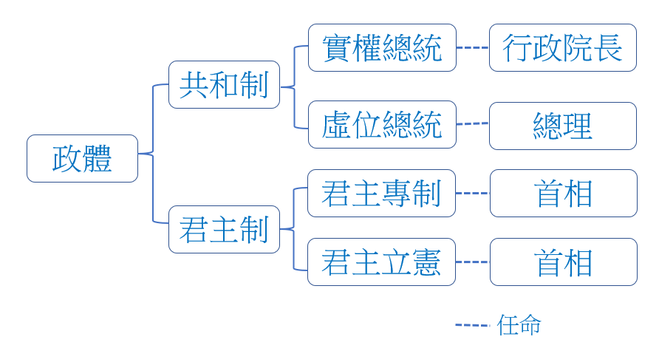

英國是世界上第一個建立君主立憲制的國家。經過數百年人民的爭取，英國於1688年政變後，大大削弱了君主的權力。雖保存了王室，國王(或女王)成為虛位元首，議會及政府逐步掌握了治理國家的權力，議會領袖由君主任命為首相，這一制度經過不斷改善，並有許多國家仿效(如西班牙、日本、泰國等)。
英國女王近日舉行隆重的葬禮，也有人希望能將君主制一起埋葬。繼位的女王兒子查理斯三世在國內外聲望皆不如母親，許多人不願納稅供養王室，不過另外贊成維持傳統的人也很多。英國支持及廢除君主制度意見兩極，王室成員勢必要嚴肅面對。
(資料來源：維基百科和綜合其他網路資料)
1, 共和制和君主制政體主要的分別是什麼？

2, 以下哪一個職稱與其他3個是屬於不同的政體？
(a) 行政院長。
(b) 國務卿。
(c) 總理。
(d) 首相。

3以下哪些是總統制的國家？(複選)
(a) 日本。
(b) 美國。
(c) 英國。
(d) 韓國。
(e) 沙烏地阿拉伯。

4, 以下有關君主制的敘述，哪些是正確的？(複選)
(a) 君主制的國家王位通常由兄弟或子女繼承。
(b) 美國承襲英國，是君主立憲的國家。
(c) 君主立憲的國家行政最高長官為首相。
(d) 君主立憲國家的君主是虛位元首。

5, 你對近日英國王室存廢爭議有什麼看法？贊成還是反對？ (自由作答)

